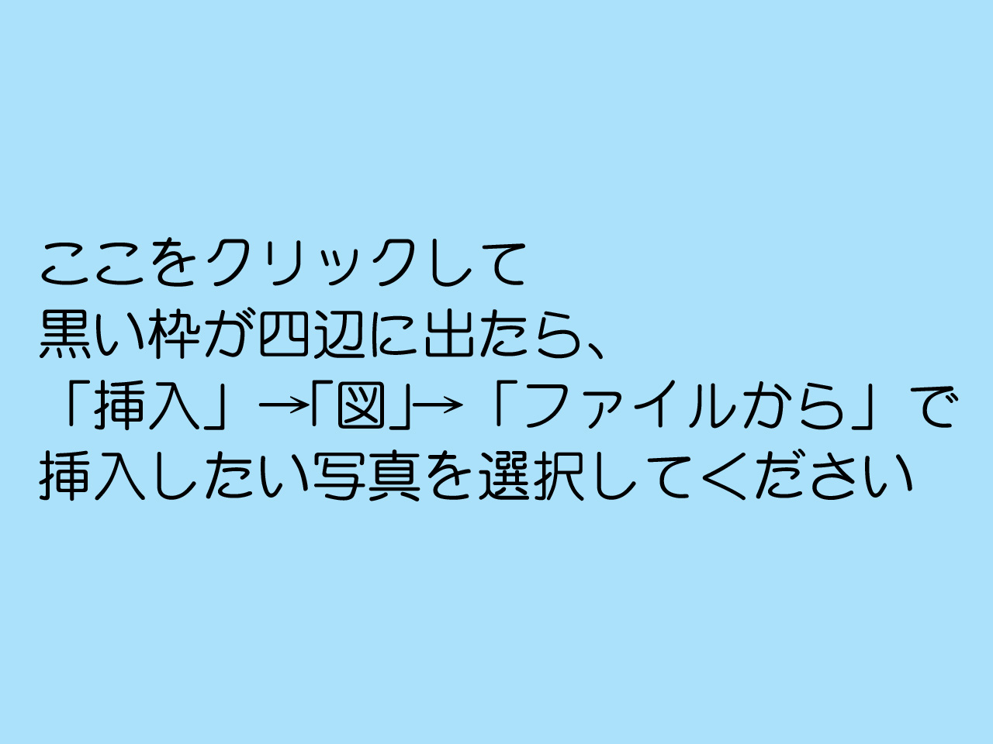
ここに好きなテキストを入れてください

